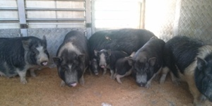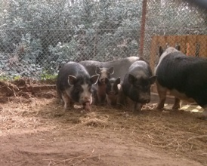

DIECI VITE SALVATE…
ED ALTRI CHE CERCANO ANCORA CASA!

Hanno vissuto al freddo, senza riparo e spesso senza cibo per molti mesi e tanti non ce l'hanno fatta.
Il lavoro costante dell'Associazione C.L.A.M.A. coadiuvato dall’aiuto di singoli cittadini di buona volontà e di gran cuore, la determinazione a risolvere problemi burocratici che parevano insormontabili, il continuo colloquio con le istituzioni, l'impegno a sostenere tutte le spese e a trovare loro una nuova casa amorevole, tutto questo ha reso possibile un miracolo.
Finalmente i maialini vietnamiti sono stati sequestrati e portati al sicuro.
L'emozione di chi ha visto la corsa del branco sul camion che li avrebbe portati verso la salvezza è difficilmente descrivibile.
Ancora un po’ timorosi, ora sono al sicuro e in attesa degli affidi definitivi, ed hanno iniziato a capire che dagli umani ci si possono aspettare anche cose belle.
Rimangono ancora da adottare due femmine cucciole e due adulte (presumibilmente di due o tre anni); per loro cerchiamo adottanti (singoli ed associazioni) motivati e responsabili, che non li considerino dei giocattoli e siano disposti ad offrire loro PER TUTTA LA VITA un porto sicuro con spazio adeguato, buon cibo, e ad accoglierli almeno in coppia vista la forte esigenza di aggregazione degli animali di questa specie.
Chi volesse dare una nuova vita a queste intelligenti e sensibili creature può scrivere alla mail:
pigliberi@libero.it
IMPORTANTE: PER IL TRASPORTO DEI MAIALINI VERSO LE NUOVE CASE SONO NECESSARIE GROSSE SOMME.
ANCHE UN PICCOLO AIUTO PUO’ FARE LA DIFFERENZA!
PER OFFERTE PER I MAIALINI CONTATTATE clama2010@libero.it o 3496123736

